АЛЬТЕРНАТИВНЫЙ ДОКЛАД
АКЫЙКАТЧЫ (ОМБУДСМЕНА)
КЫРГЫЗСКОЙ РЕСПУБЛИКИ

к перечню вопросов в связи с третьим периодическим докладом Кыргызстана
по вопросам “НАСИЛИЕ В ОТНОШЕНИИ ЖЕНЩИН И ДЕТЕЙ” (статьи 2-3, 6-7, 26) и “ТЕЛЕСНЫЕ НАКАЗАНИЯ” (статьи 7 и 24)

сентябрь 2022 г.

СОДЕРЖАНИЕ

Введение | 2-3
1. Рекомендации | 3
2. Насилие в отношении женщин и детей - обзор ситуации в Кыргызстане | 3-15
3. Общая информация | 15-16

ВВЕДЕНИЕ

18 февраля 2020 года № 46-р Распоряжением Правительства Кыргызской Республики был одобрен Третий периодический доклад КР о выполнении МПГПП за период с 2014 по 2018 годы (Третий доклад КР).

В заключительных замечаниях к Третьему докладу КР (CCPR/C/C/KGZ/2) Комитет Организации Объединенных Наций по правам человека (далее – КПЧ) сформулированы рекомендации направленные на содействие всемерному исполнению государством-участником своих обязательств, в частности вопроса насилия в отношении женщин и детей, телесных наказаний.

Данные Нацстаткома, МВД и Генеральной прокуратуры по преступлениям в отношении женщин и детей разнятся, что не позволяет лицам принимающим решения увидеть реальную картину насилия, системных недостатков в работе правоохранительных органов и принять адекватные разумные и своевременные решения в целях защиты прав и интересов женщин и детей.

При этом динамика прекращенных уголовных дел, предоставленная Генеральной прокуратурой и данные судебной практики показывает, что принцип неотвратимости наказания за преступления в отношении женщин и детей не исполняется в полной мере с их стороны.

В связи с чем, Национальный правозащитный орган - Институт Омбудсмена
признавая, что неукоснительное обеспечение государством принципа неотвратимости наказания является ключевым фактором в процессе декриминализации общества;
поощряя активные действия руководства государства, направленные на усиление ответственности за совершение преступлений в отношении женщин и детей;
руководствуясь конституционной гарантией равных прав и свобод мужчины и женщины в Кыргызской Республике;
призывая к должному и эффективному обеспечению наилучших интересов ребенка;
подготовил настоящий альтернативный доклад с целью обратить внимание лиц, принимающих решение Кыргызской Республики и международных договорных органов на необходимость обеспечения принципа неотвратимости наказания за совершенное насилие в отношении женщин и детей.

I. РЕКОМЕНДАЦИИ

Общая рекомендация:
В целях искоренения насилия в отношении женщин и детей, профилактики подобных правонарушений Кыргызская Республика должна обеспечить гласность и неотвратимость юридической ответственности за все виды насилия над женщинами и детьми соразмерно совершенному правонарушению на всех уровнях, независимо от пола, расы, языка, инвалидности, этнической принадлежности, вероисповедания, возраста, образования, происхождения, имущественного или иного положения, занимаемой должности, а также других обстоятельств.

1. Внедрить систему защиты и восстановления нарушенных прав женщин и детей, пострадавших от всех форм насилия с учетом цифровых технологий, включающих алгоритм взаимодействия государственных органов, органов местного самоуправления и неправительственных организаций в сфере защиты и реабилитации пострадавших.
2. Разработать государственную программу по поддержке трудовых мигрантов и их детей, включая меры по возвращению мигрантов на Родину.
3. Ввести единые стандарты по сбору и обработке информации случаев насилия в отношении женщин и детей, ее классификацию.

II. НАСИЛИЕ В ОТНОШЕНИИ ЖЕНЩИН И ДЕТЕЙ – ОБЗОР СИТУАЦИИ В КЫРГЫЗСТАНЕ

Несмотря на усилия государства по борьбе с насилием в отношении женщин и детей, ужесточения ответственности в средствах массовой информации ежедневно публикуются случаи насилия (физического, сексуального) в отношении женщин и детей.

Отсутствие подхода, основанного на фактах сводят к нулю предпринимаемые действия и решения лиц, принимающих решения по искоренению всех видов насилия в отношении женщин и детей

Пример 1. Официальные данные Генеральной прокуратуры показывают, что зарегистрировано сообщений/заявлений по статье 161 УК КР “Изнасилование”:
- в отношении несовершеннолетних за 2021 г. 38 случаев, из них прекращено 17,
- в отношении женщин (все виды преступлений сексуального характера) 262 случаев, из которых 209 прекращены.

Тогда как по данным МВД за 2021 г. “органы внутренних дел по фактам изнасилования (без разделения по возрасту) зарегистрировали 604 досудебных производства. 325 или 53% дел были прекращены за отсутствием состава или события преступления.”

На запрос Института Омбудсмена поступил официальный ответ от Нацстаткома, что информацией об уголовных делах и делам об административной ответственности по преступлениям и правонарушениям совершенных в отношении женщин и несовершеннолетних детей, Нацстатком не располагает.

Пример 2. Информация министерства здравоохранения и социального развития и данные Нацстаткома за 2019 г. по лицам, обратившихся за медицинской помощью по случаям насилия разнятся. Так, Министерство здравоохранения сообщает, что за указанный год число лиц, освидетельствованных бюро судебно - медицинской экспертизы (судебно медицинским экспертом) по поводу насилия составляет 2982 женщин, тогда как согласно данным Нацстаткома за этот же год обратилось 1764 женщин.
Ниже приведены данные двух вышеуказанных органов за 2020 г. (диаграмму №1)
Диаграмма №1
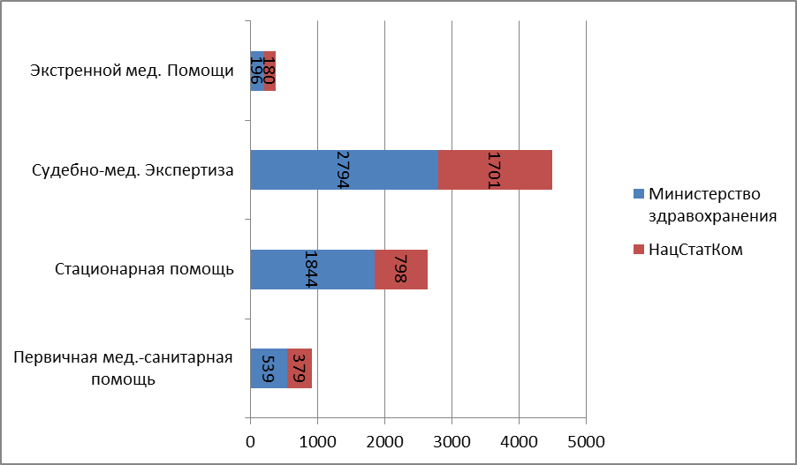
Отсутствие единых принципов сбора данных и единых классификаций по вопросам насилия в отношении женщин и детей приводят к тому, что различные государственные органы предоставляют официальную информацию не коррелирующие друг с другом.
В связи с чем, установить реальное количество преступлений насилия в отношении женщин и детей практически невозможно, что в свою очередь:
- затрудняет всем заинтересованным сторонам сделать анализ причин и последствий такого вида правонарушений;
- оценить уровень распространенности и масштабах насилия;
- не позволяет заинтересованным сторонам выработать точные, целенаправленные и эффективные меры по искоренению всех видов насилия;
- вызывает недоверие и критику со стороны гражданского общества;
- вызывает недоверие у граждан к правоохранительным органам и судам.

Кейс №1

Таксист, изнасиловавший женщину на глазах у ее ребенка
Согласно предоставленной информации Иссык-Кульского областного суда, приговором Тонского районного суда от 30 ноября 2016 года Н.Т.К. признан виновным по статье 129 УК КР и приговорен к 3 годам заключении в колонии усиленного режима .
Решением Иссык-Кульского областного суда от 27 февраля 2017 года решение Тонского районного суда отменил и направил в Иссык-Кульский районный суд на новое рассмотрение.
Приговором Иссык-Кульского районного суда от 15 августа 2017 года Н.Т.К. признан виновным по статье 129 УК КР и приговорен к 8 (восьми) годам заключения колонии усиленного режима и возмещение материального ущерба в сумме 30 000 сомов и морального вреда - 100 000 сомов.
Решением Иссык-Кульского областного суда от 26 декабря 2017 года приговор Иссык-Кульского районного суда от 15 августа 2017 года оставлены без изменения.
Апелляционная жалоба адвоката, защищавшего интересы подсудимого, осталась без удовлетворения.
Решение Иссык-Кульского областного суда не было обжаловано сторонами в кассационном порядке Верховном суде Кыргызской Республики.

Складывающаяся практика прекращения большей части дел по насилию в отношении женщин и детей в рамках досудебного производства способствуют увеличению уровня латентности такого вида правонарушений

Согласно данным Генеральной прокуратуры зарегистрировано сообщений/заявлений о преступлениях и проступках (см. таблицу №.1):

Таблица №1
в отношении несовершеннолетних:
Наименование | 2020 г. | 2021 г.
Кодекс о Проступках (в ред. 2017 г.)
Статья 65. Побои  из них прекращено | 13  12 | 58  57
Статья 66. Причинение легкого вреда здоровью  из них прекращено | 89  75 | 247  227
Статья 75. Насилие в семье  из них прекращено | 28  15 | 104  95
УК КР (в редакции от 2017 г.)
Статья 130. Убийство  из них прекращено | - | 2  2
Статья 131. Убийство в состоянии аффекта  из них прекращено | - | 1  1
Статья 136. Доведение до самоубийства  из них прекращено | 13  13 | 60  60
Статья 137. Склонение к самоубийству  из них прекращено | 3  3 | 11  11
Статья 138. Причинение тяжкого вреда здоровью  из них прекращены | 11  3 | 3
Статья 139. Причинение менее тяжкого вреда здоровью  из них прекращены | 11  4 | 26  22
Статья 142. Причинение тяжкого вреда здоровью по неосторожности  из них прекращены | 7  6 | 14  14
Статья 145. Угроза применения насилия, опасного для жизни и здоровья  из них прекращены | - | 3  3
Статья 161. Изнасилование  из них прекращены | 33  10 | 38  17
Статья 164. Действия сексуального характера с лицом, не достигшим шестнадцатилетнего возраста  из них прекращены | 16  9 | 60  44
Статья 165. Развратные действия  из них прекращены | 17  9 | 36  26

УК КР (в редакции от 2017 г.)
Зарегистрировано преступлений сексуального характера совершенных в отношении женщин  из них прекращены | 171  77 | 262  209
Зарегистрировано фактов суицида среди женщин (обнаружено трупа без явных признаков смерти криминального характера, доведения до самоубийства и склонения к самоубийству  из них прекращены | 72  69 | 57  50

Анализ данных женских неправительственных организаций и Института Омбудсмена, по поступившим жалобам на недостаточное реагирование и неправомерные действия со стороны отдельных сотрудников правоохранительных и следственных органов на досудебном этапе, выявил следующие нарушения норм уголовно-процессуального законодательства КР:
- при принятии заявлений - случаи необоснованного отказа и затягивания следственного процесса;
- не информирование пострадавшей о ее правах и процессуальных нормах;
- не выдача постановления на проведение судебной экспертизы;
- ведение следствия в ситуации отсутствия адвоката у потерпевшей;
- несоблюдение конституционных прав и свобод гражданина;
- односторонность сбора доказательств, предвзятое отношение к потерпевшей;
- необоснованное изменение квалификации уголовно-наказуемых деяний, включая прекращение уголовного дела.

Складывающаяся практика прекращения большей части дел по насилию в отношении женщин и детей в правоохранительных органах:
- свидетельствует о дискриминации наиболее незащищенной группы населения: женщин и детей, где двойному риску подвержены лица, с инвалидностью и представители уязвимых слоев общества;
- формируют в общественности мнение высокой коррумпированности в правоохранительных структурах,
- показывает несостоятельность и низкий уровень профессионализма в проведении расследований,
- показывает халатное, формальное отношение к своим обязанностям надзорных органов, усиливая безответственность сотрудников органов внутренних дел,
- снижает уровень доверия населения к государственным структурам и увеличивает количество случаев насилия не отраженной в официальной статистике;
- снижает превентивное воспитательное значение запретов, формируя как у нарушителя, так и у лиц, воздерживающихся от правонарушения под страхом наказания, понимание возможной безнаказанности, стимулируя неправомерное поведение;
- указывает на низкое качество работы адвокатов, в первую очередь по линии гарантированной государством юридической помощи.

Высокая степень латентности преступлений насилия в отношении женщин и детей, вызвана как естественными (нежелание самих потерпевших), так и системными (неэффективность деятельности правоохранительных и судебных органов, коррумпированность этих органов, несоблюдение принципов работы с потерпевшими) причинами.

Кейс №2
В Таласе младший инспектор дорожного движения МВД избил до смерти свою жену.
Инцидент случился 29 декабря 2021 года.
Об убийстве стало известно после того, как блогер Эртай Искаков опубликовал на своей странице в Instagram видео избиения женщины.
Дело затянулось. 18 мая 2022 года данное дело поступило на рассмотрение Таласского горсуда, а до этого находилось в органах следствия.
В итоге Ж.А.К. был признан виновным по статье 122 ч.2 п.7 УК КР и приговорен к 12 годам и 6 месяцам, без конфискации имущества, с отбыванием наказания в колонии общего режима.

Кейс №3
В адрес Института Омбудсмена в 2022 г. обратилась У.А. с заявлением на семейное насилие со стороны супруга. На момент обращения в Институт Омбудсмена на теле и лице женщины были многочисленные гематомы и ссадины.
Сотрудники ОВД г. Каракол бездействовали по факту семейного насилия. Институтом Омбудсмена направлено письмо на имя прокурора Иссык-Кульской области и в УВД Иссык-Кульской области. После чего было возбуждено уголовное дело на основании ч.1. ст. 138 УК КР. Супруг потерпевшей был задержан как подозреваемый в совершении преступления и помещен в изолятор временного содержания УВД г. Каракол.
Решением комиссии по делам детей потерпевшая У.А. и ее несовершеннолетние дети были временно размещены в городе Чолпон-Ата. По решению Каракольского городского суда, где был предоставлен адвокат, муж У.А. был приговорен к 6 годам лишения свободы.
По бездействию сотрудников УВД г. Каракол Институтом Омбудсмена было направлено требование о привлечение к ответственности ответственных лиц. За распространение недостоверной информации в Интернет-источниках о данном случае насилия и бездействия майору участковой милиции, УВД г. Каракол была применена дисциплинарная мера ответственности в виде выговора.

Кейс №4
Институт Омбудсмена ведет работу вот уже более года по восстановлению нарушенных прав гражданки Р.Н., по факту пытки в 2017 году сотрудниками милиции и необоснованного прекращения досудебного производства со стороны Следственного отдела Управления ГКНБ по Джалал-Абадской области.
На момент пыток женщина была беременна.
Лишь в 2018 году по вышеуказанному факту Генеральной прокуратурой утверждено постановление о возбуждении уголовного дела и расследование поручено в Следственному отделу Управления ГКНБ по Джалал-Абадской области.
Согласно заключению, комплексной судебно-медицинской и психолого-психиатрической экспертизы Р.Н., причинен менее тяжкий вред здоровью в виде посттравматического стрессового расстройства.
У потерпевшей Р.Н. посттравматическое стрессовое расстройство подтверждается проведенным освидетельствованием согласно стандартам Стамбульского протокола по форме утвержденного Министерством здравоохранения.
Однако, несмотря на заключение экспертизы досудебное производство было неоднократно прекращено за отсутствием состава преступления.
Не согласившись с решением следственных органов Р.Н., обратилась в судебные органы об отмене постановления о прекращении досудебного производства.
В ходе судебного разбирательства прокурор осуществляющий надзор за ходом следствия посчитал, что решения следователя вынесено законным и обоснованным и просил апелляционную жалобу оставить без удовлетворения. В итоге суд, оставил без жалобу без удовлетворения.
До сегодняшнего дня данному делу должным образом не дана правовая оценка.

Наименьшее количество преступлений и правонарушений по всем видам насилия в отношении женщин и детей доходит до судебных инстанций

В Кыргызстане увеличивается количество семейного насилия, так согласно данным Нацстаткома в 2014 году в результате семейного насилия было зафиксировано 2521 случай насилия в отношении женщин за семь лет данный показатель возрос до 8587 случаев (см. диаграмму №2).
Диаграмма №2
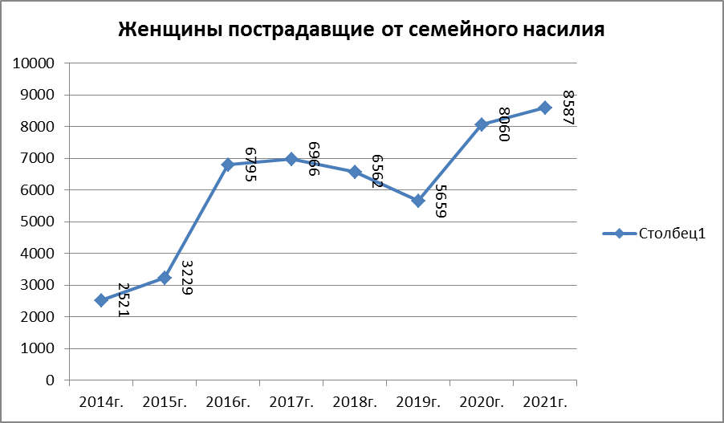

При этом, к примеру в 2019 году из 5659 зарегистрированных случаев семейного насилия согласно данным Верховного суда КР до судопроизводства дошло 140 уголовных дел из них 53 дела прекращено, в тоже время, из поступивших в суды республики 653 дел о проступках, связанных с семейным насилием, по результатам рассмотрения вынесены 148 обвинительных и 1 оправдательный приговоры, при этом 110 из 148 приговоров были вынесены по фактам насилия в семье (ст.75 КоП) (74,3% от общего количества приговоров), 384 дела были прекращены, что составляет 58,8% от общего количества оконченных дел о проступках, связанных с семейным насилием (см. диаграмму №3).
Диаграмма №3
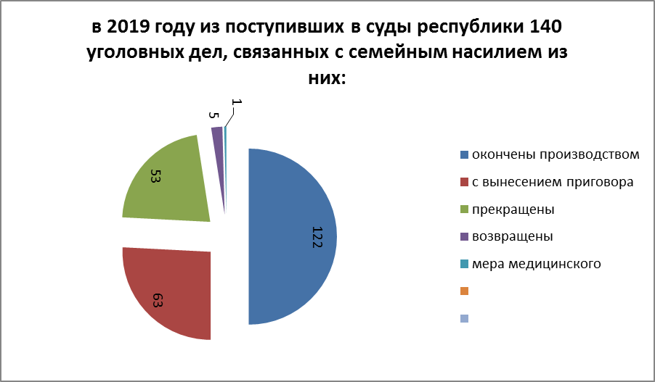

В 2020 году из 5903 поступивших дел о проступках дела по ст.75 КоП составили 1028, что составляет 20,5%. Из 1028 поступивших дел по 728 делам производство было прекращено (70,8%), рассмотрено с вынесением обвинительного приговора – 287(27,9%).

Высокий уровень прекращенных дел в судах, свидетельствует о том, что лицо совершившее преступление по формальным нормам законодательства может избежать от ответственности, что порождает в обществе чувство безнаказанности за совершенные виновные деяния в отношении женщин и детей.
При этом, одним из оснований для освобождения от ответственности является примирение сторон и отсутствие претензий у потерпевшей стороны.

Дела о проступках, связанных с семейным насилием, составляет в среднем 19% от общего количества дел о проступках, а процент осужденных лиц за совершение проступков в сфере домашнего насилия в период с 2019 по 2021 год составил в среднем 13 % от общего количества лиц, привлеченных к уголовной ответственности за различные проступки в том же периоде.

Следует отметить, что значительное количество дел о проступках прекращается в ходе судебного рассмотрения и этот показатель имеет тенденцию к росту. Так, если в 2019 году было прекращено 384 дела о проступках в сфере домашнего насилия, что составляет 21% от общего количества прекращенных дел о проступках, то в 2020 году таких дел было прекращено 728 (27%), а в 2021 году данный показатель равен 794 делам (25%). Вместе с тем, отдельные дела в судах длятся годами.

Кейс №5
Муж облил половые органы жены кипятком и избил ее до смерти. В результате от полученных травм она скончалась.
Ссора супругов переросла в избиение. По данному факту было начато следствие по статье «Убийство».
У них остались 1 дочь и 2 сына.
Приговором Баткенского районного суда от 1 июня 2020 года С.Ш. признан виновным по ст. 130 ч. 2 п. 3, 9 УК КР и приговорен к 15 годам лишения свободы.

Кейс №6
К. А. (31 год). Обратилась в Кризисный центр (далее - КЦ) «Сезим» за правовой помощью, в декабре 2013г. была изнасилована сотрудниками судебных органов в одной из областей КР. На основании заявления потерпевшей от 31.12.2013г. по факту изнасилования, было возбуждено уголовное дело. В связи с тем, что насильники - представители судебных органов, потерпевшая К.А. выразила недоверие составу суда региона, процессы по отводу всему составу суда длились в течение 8 месяцев, и только в октябре 2013г. Верховный суд КР вынес определение о передаче уголовного дела в Сокулукский районный суд Чуйской области КР. К. обратилась в КЦ «Сезим» и ей были предоставлены услуги шелтера. Она находилась в крайне тревожном состоянии, жаловалась на головные боли и кровотечение. Женщина прошла госпитализацию в роддом №4 г. Бишкек. Двое детей К.А. были временно устроены в детский приют. В результате оказанной помощи (психологической юридической, медицинской и социальной), состояние К.А. значительно улучшилось. В течение 8 месяцев специалисты КЦ «Сезим» оказывали ей юридическую помощь в подготовке ходатайств, заявлений, жалоб в правоохранительные и судебные органы. По данному делу КЦ «Сезим» была инициирована пресс-конференция, подготовлены и выпущены статьи в республиканских СМИ. Адвокат центра принял участие в 5 судебных заседаниях, также со стороны КЦ «Сезим» потерпевшей К.А. предоставлен общественный защитник. На сегодняшний день дело находится в суде 1-инстанции на стадии судебного разбирательства.

Высокий уровень риска подверженности насилию у детей мигрантов, масштабы проблематики критические

Согласно данным Министерства труда, социального обеспечения и миграции КР, в 2021 году были выявлены 93 501 ребенок, чьи родители работают за пределами страны. За первое полугодие 2022 года количество детей мигрантов составило 87 426 детей (см. таблицу № 2).
Таблица №2
 | 2019 г. | 2020 г. | 2021 год | 2022 год за 6 месяцев
Количество детей мигрантов | 106 000 | 85 459 | 93 501 | 87 462
Количество детей, подвергшихся сексуальному насилию | 62 | 71 | 118 | 55 (начало 2022 года)

В 2020 году, по информации Генеральной прокуратуры, в отношении несовершеннолетних было совершено 788 преступлений и проступков, за 2021 год 2287 преступлений и проступков.

За 2020 год данные о детях, подвергшихся жестокому обращению и насилию, представлены по категориям: физическое насилие-171, сексуальное насилие – 71, психологическое насилие-39. За 2021 год: физическое насилие-222, сексуальное насилие – 118, психологическое насилие – 77, а по данным МВД, с начала 2022 года в Кыргызстане зарегистрировано более 400 фактов насилия в отношении детей. Из этих 400 фактов 55 случаев-сексуальное насилие. Среди 55 случаев сексуального насилия были зарегистрированы: 19 случаев изнасилования, 5 попыток сексуального насилия, 23 попытки сексуального насилия в отношении несовершеннолетних, а также 8 случаев распущенности.

Ключевыми причинами высокого риска насилия в отношении детей мигрантов являются:
- безнаказанность насилия;
- безответственность родителей;
- тяжелая жизненная ситуация;
- недостаточность превентивных механизмов и замалчивание случаев насилия со стороны окружающих ребенка людей;
- низкий уровень образования, ограниченность ресурсов к доступу к образованию;
- использование детского труда и психологическое насилие;
После миграции родителей дети часто остаются с родственниками, и во многих случаях с бабушками и дедушками, которые могут быть не в состоянии удовлетворить потребности растущих детей.

Кейс №7
В Баткенской области трое мужчин изнасиловали и убили 14-летнюю девочку.
04.09.2022 г. около 15:25 в ОВД Кадамжайского района Баткенской области поступил вызов о том, что на 146-м км. автодороги Ош — Раззаков внутри селе отводного тоннеля в селе Ноогардан найдено тело неизвестной.
Прибывшие на место милиционеры установили, что убитой была девочка 14-лет, руки которой были завязаны сзади, а на шее были следы удушения веревкой. Девочка была изнасилована.
По данному факту возбудили уголовное дело по статье «Убийство» УК КР и назначили судебно-медицинскую экспертизу.
В ходе расследования по подозрению в убийстве девочки задержали четырех жителей Кадамжайского района 1995, 1997 и 1998 года рождения. В машине одного из подозреваемых нашли улики и изъяли автомобиль как вещественное доказательство.
Задержанных водворили в изолятор временного содержания. Следствие по делу продолжается.
Родители девочки были мигрантами и находились в России, девочка проживала с бабушкой.
Дело взято под личный контроль Президента.

III. Общая информация

Настоящий альтернативный доклад подготовлен Институтом Омбудсмена.
Методология подготовки доклада включает в себя:
1. Сбор информации из ежегодных и специальных докладов Акыйкатчы (Омбудсмена) Кыргызской Республики; данные по жалобам граждан, поступающих в адрес Омбудсмена; официальная информация государственных органов; неправительственных организаций; материалы заявлений, поступивших в органы внутренних дел по которым отказано в возбуждении уголовного дела.
2. Анализ и систематизация собранных данных.
3. Консультации с представителями гражданского общества.
При подготовке альтернативного доклада команда Института Омбудсмена придерживалась принципов объективности, обоснованности и сбалансированности выработанных рекомендаций.

Список сокращений:

КР - Кыргызская Республика
МПГПП - Международный пакт о гражданских и политических правах
ГП - Генеральная прокуратура КР
МЗ - Министерство здравоохранения КР
Нацстатком - Национальный статистический комитет КР
МВД - Министерство внутренних дел КР
УВД - Управления внутренних дел
ОВД - Отдел внутренних дел
УК - Уголовный кодекс

В УК КР (в 2017г.) была исключена возможность освобождения от уголовной ответственности при совершении преступлений против половой неприкосновенности и половой свободы личности в отношении лиц не достигших 14 летнего возраста в связи с давностью совершения преступления и давности исполнения обвинительного приговора. Уже 9 августа 2022 года приняты поправки в УК КР, которым исключены основания для освобождения от наказания от уголовной ответственности и наказания за совершение виновным лицом преступлений в отношении ребенка не достигшего 18 летнего возраста, а также повышен минимальный предел размера санкции статей и исключается применение амнистии в отношении лиц, осужденных за совершение преступлений против половой неприкосновенности ребенка, не достигшего 18 летнего возраста. Президент дал поручение государственным органам усилить работу по профилактике насилия в отношении детей. https://kabar.kg/news/ubiistvo-devochki-v-kadamzhae-sadyr-zhaparov-vzial-delo-na-kontrol/
письмо Генеральной прокуратуры в адрес Институт Омбудсмена от 07.03.2022г., однако та же Генеральная прокуратура в своем письме от 26.07.2022 г. по преступлению “Изнасилование” зарегистрировано 233 случая из которых в отношении женщин - 157, в отношении детей-76 случаев.
https://mvd.gov.kg/news/1106
письмо Нацстаткома от 11.08.2022 г.
письмо Министерство здравоохранения и социального развития в адрес Института Омбудсмена от 11.05.21 г.
письмо Генеральной прокуратуры в адрес Института Омбудсмена от 07.03.2022 г.,
Альтернативный отчет к пятому периодическому докладу КР комитету CEDAW, Совет НПО 2019 г.
По данным Нацстаткома
Альтернативный отчет к пятому периодическому докладу КР комитету CEDAW, Совет НПО 2019 г.
http://admin-vshp.sot.kg/public/sites/3/2020/02/ug_analit_obzor_sudi-29052019.pdf
Данные органов прокуратуры, министерства внутренних дел, национального статистического комитета и других государственных органов и неправительственных организаций были получены в период написания данного доклада (июнь –сентябрь 2022 г.) и были актуализированы.
Омбудсмен КР 12 августа провела консультацию с представителями неправительственных организаций Кыргызстана, работающих по вопросам обеспечение защиты женщин и детей.

